BUKU PEDOMAN
INTERNSHIP PROGRAM I

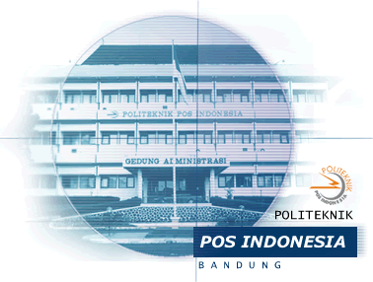

POLITEKNIK POS INDONESIA
Jl. Sariasih No. 54 Bandung 40151
2020

B A B I
P E N D A H U L U A N

A. LATAR BELAKANG DAN KEGUNAAN BUKU PEDOMAN
Setiap Perguruan Tinggi mempunyai ketentuan baku mengenai persyaratan akademik yang harus dipenuhi mahasiswa ketika akan menyelesaikan studinya. Salah satu persyaratan akademik yang harus dipenuhi oleh setiap mahasiswa Program Studi Manajemen Perusahaan Politeknik Pos Indonesia adalah mata kuliah Internship Program I (M4P541I3).
Internship Program I (Internship I) adalah tugas akademik yang mengharuskan mahasiswa untuk mempelajari sistem nyata yang ada di dunia kerja sesungguhnya, dengan cara magang di suatu lembaga, dunia industri atau institusi lainnya dalam kurun waktu yang ditentukan. Setelah pelaksanaan Internship I mahasiswa diwajibkan membuat Laporan Internship I yang ditulis berdasarkan pengalaman di lapangan dengan menggunakan sistematika (metodologi) yang telah ditentukan.
Buku Pedoman ini menyajikan petunjuk penting sebagai acuan, baik bagi mahasiswa dalam melakukan Internship I maupun bagi dosen pembimbing Internship I .

- KARAKTERISTIK INTERNSHIP I PROGRAM STUDI D-IV MANAJEMEN PERUSAHAAN
Internship I pada Program Studi Manajemen Perusahaan Politeknik Pos Indonesia mempunyai karakteristik sebagai berikut :
- Tujuan Internship I :
- Bagi mahasiswa, diharapkan :
  - Mampu menerapkan, menggali pengetahuan yang berkaitan dengan bidang-bidang Manajemen Perusahaan, seperti Pengantar Manajemen, Manajemen Pemasaran, Studi Kelayakan Bisnis, Kewirausahaan, Kreativitas & Inovasi, Manajemen Resiko, Manajemen Keuangan, Manajemen Hubungan Pelanggan, Komunikasi Pemasaran, E-Commerce, Manajemen Sumber Daya Manusia, Manajemen Operasi, Manajemen Rantai Pasok, Strategi Bisnis, Manajemen Pembelian, dalam dunia praktek yang sesungguhnya.
  - Mampu mengidentifikasi permasalahan dan memberikan alternatif pemecahan pada bidang-bidang Manajemen Perusahaan.
  - Mendapatkan pengalaman praktek kerja di dunia kerja sesungguhnya.
  - Mampu berkerja dengan baik, santun, disiplin, dan sesuai dengan norma yang berlaku di lingkungan institusi tempat Internship I.
- Bagi Program Studi D-IV Manajemen Perusahaan, diharapkan :
- Mendapatkan umpan balik terhadap proses belajar mengajar yang pada gilirannya akan meningkatkan kualitas mahasiswa.
- Terjalinnya kemitraan dan kerjasama dengan konsultan dan dunia Industri.
- Laporan Internship I ditulis dalam Bahasa Indonesia yang baik dan benar.
- Internship I berbobot 4 satuan kredit semester (sks).
- Apabila terdapat kekurangan data atau informasi yang dibutuhkan dalam rangka penyusunan laporan Internship I, data dapat diperoleh di luar waktu Internship I.

B A B II

MEKANISME INTERNSHIP I

A. PROSEDUR INTERNSHIP I
Prosedur Internship I untuk Program Studi D-IV Manajemen Perusahaan secara urut dan terinci dapat dijelaskan sebagai berikut :
    - Pendaftaran Internship I
    - Pembekalan
    - Pelaksanaan Internship I
    - Pelaporan
    - Seminar laporan Internship I
    - Pemberian sertifikat Internship I

Pendaftaran Internship I
Pendaftaran untuk menjadi peserta Internship I ditempuh dengan prosedur sebagai berikut :
  - Mahasiswa melakukan pendaftaran pada awal semester di mana mata kuliah Internship I (M4P541I3) ditawarkan, dengan persyaratan mahasiswa telah lulus mata kuliah kompetensi inti pada semester yang sedang dan telah ditempuh.
  - Mahasiswa telah memiliki sertifikat Character Building dan atau LKMM dan atau memiliki sertifikat outbound.
  - Mahasiswa akan dialokasikan pada Dosen Pembimbing Internship I oleh Program Studi.
  - Mahasiswa yang telah terdaftar sebagai peserta Internship I akan diberikan Form Laporan Kemajuan (Progress Report) yang berfungsi sebagai alat pemantauan kinerja mahasiswa di tempat praktek yang sekaligus sebagai bahan evaluasi Internship I bagi para dosen Pembimbing Lapangan dan dosen Koordinator.
  - Mahasiswa yang memerlukan Surat Pengantar Internship I ke perusahaan, mengisi formulir yang bisa diperoleh di Bagian Administrasi Program Studi D-IV Manajemen Perusahaan.
  - Mahasiswa yang belum menyelesaikan mata kuliah Internship I hingga batas waktu yang telah ditentukan, diwajibkan melakukan Daftar Ulang.

B. TIM INTERNSHIP I
    - Mahasiswa peserta Internship I adalah perorangan.
    - Tiap mahasiswa peserta Internship I akan dibina oleh seorang Dosen Pembimbing dari Politeknik Pos Indonesia dan dari perusahaan/institusi tempat Internship I .
    - Mahasiswa peserta Internship I dapat menyusun laporan Internship I dengan bimbingan Dosen Pembimbing yang telah ditetapkan.
    - Setiap anggota tim wajib membuat laporan Internship I dengan tema dan judul yang berbeda dengan anggota tim yang lainnya.

C. LAMA INTERNSHIP I
Lama Internship I maksimal 3 bulan dengan perincian sebagai berikut:
- Selama tiga (3) bulan, digunakan untuk melakukan bimbingan dengan pembimbing yang telah ditunjuk.
- Selama dua (2) bulan, digunakan untuk melakukan aktivitas-aktivitas Internship I di lapangan (perusahaan/ instansi pemerintah/swasta).
- Selama satu (1) bulan, digunakan untuk mempersiapkan Sidang Internship I dan Sidang Laporan Internship I .

D. TEMPAT INTERNSHIP I
- Pelaksanaan Internship I dilakukan pada dunia usaha dan industri, pemerintah, dan konsultan, dengan ruang lingkup pekerjaan diprioritaskan pada bidang-bidang Manajemen Perusahaan.
- Pencarian tempat Internship I dilakukan oleh mahasiswa atau dapat pula melalui Koordinator Internship I .

E. PEMBEKALAN INTERNSHIP I
Pembekalan Internship I dimaksud agar mahasiswa mempunyai kesiapan materi dan kesiapan mental yang baik sebelum melakukan Internship I sehingga dapat menyelesaikan Internship I dengan sebaik-baiknya. Pembekalan diberikan oleh Tim Pembekalan Internship I yang ditunjuk oleh Program Studi.

F. MATERI INTERNSHIP I
Materi pembekalan Internship I terdiri dari materi Internal dan Eksternal. Materi internal terdiri dari: Etika Internship I, Etika profesi, Sistematika Pembuatan laporan, Proses Pembimbingan, dll. Materi eksternal adalah materi yang berkaitan dengan aktivitas pekerjaan riil di lapangan yang diberikan oleh para instruktur interntal atau eksternal dari tempat yang akan ditempati oleh mahasiswa peserta Internship I .
Adapun topik bahasan Internship I yang akan dituangkan dalam laporan bukan berupa pembahasan Standar Operasional Procedure (SOP) perusahaan, tetapi diharuskan mengacu pada argumentasi tentang pemilihan topik yang menunjukan permasalahan sebagai perbedaan antara das Sein dan das Sollen konsep atau teori yang ada. Hasil praktek kerja pada bidang-bidang inti Program Studi D-IV Manajemen Perusahaan yang menjadi satu permasalahan menarik yang kemudian di analisis dalam bentuk laporan Internship I, adapun fenomena pembahasan yaitu sebagai berikut :

KBK Manajemen Perusahaan:
- Manajemen Pemasaran
- Manajemen Sumber Daya Manusia
- Manajemen Operasi & Produksi
- Manajemen Keuangan
- Manajemen Resiko
- Manajemen Pembelian
- Strategi Bisnis
- Ekspor Impor
- CRM (Customer Relationship Manajemen)
- SCM (Suply Chain Manajemen) dan Logistik
- Kewirausahaan
- Kreativitas dan Inovasi
- Komunikasi Bisnis
- E-Commerce

  - KEWAJIBAN
- Mahasiswa wajib mematuhi semua aturan yang tertera pada Buku Pedoman Internship I dan mengikuti arahan dari Dosen Pembimbing.
- Mahasiswa wajib melakukan bimbingan dengan dosen pembimbing minimal 8 kali pertemuan (dibuktikan dengan buku bimbingan).
- Mahasiswa wajib mengumpulkan draft laporan Internship I sebanyak 2 eksemplar, 1 minggu sebelum waktu sidang Internship I.
- Mahasiswa wajib mengikuti aturan yang diberikan oleh instansi/konsultan/perusahaan tempat Internship I dalam hal aturan dan kedisiplinan seperti jam kerja,waktu istirahat, pakaian kerja (pantas/formal dan rapih), membuat surat izin/sakit jika berhalangan hadir, dll.
- Mahasiswa wajib membuat laporan Internship I dengan batasan waktu yang telah ditentukan.
- Mahasiswa wajib hadir di perusahaan/konsultan/instansi tempat Internship I sesuai dengan batasan waktu yang telah ditentukan.

  - HAK
    - Mahasiswa berhak mendapatkan Buku Pedoman Internship I yang dibagikan bersamaan pengambilan Form Laporan Kemajuan Internship I .
    - Mahasiswa berhak mendapatkan pengarahan, bimbingan dari dosen pembimbing yang telah ditetapkan dan sesuai dengan waktu yang ditetapkan Prodi.
    - Mahasiswa berhak mendapatkan sertifikat, setelah kegiatan Internship I diselesaikan semuanya.
    - Dosen Pembimbing berhak melaksanakan proses pembimbingan dengan tidak melebihi batas waktu yang telah ditetapkan oleh Program studi.

  - SANKSI
    - Dosen Pembimbing tidak dapat diganti, kecuali jika sesuatu hal yang menyebabkan Dosen Pembimbing tidak dapat menjalankan fungsinya dalam kurun waktu yang relatif lama. Maka Koordinator Internship I akan mengalokasikan ke Dosen Pembimbing yang lain.
    - Sanksi berupa pembatalan nilai hasil ujian Internship I dan keharusan untuk mengulang proses Internship I diberlakukan kepada mahasiswa yang melakukan penjiplakan laporan Internship I-nya.
    - Apabila selama Internship I melanggar aturan-aturan seperti berikut:
        - Tidak pernah masuk ke Perusahaan/Konsultan/Instansi yang ditunjuk, maka mahasiswa harus mengulang Internship I
        - Bagi mahasiswa yang hanya hadir 50% dari ketentuan yang di tetapkan, misalnya sakit, maka mahasiswa wajib memenuhi kehadiran dimana Internship I dilakukan.
        - Bagi mahasiswa yang membuat masalah, misalnya mencuri, mengambil barang-barang milik perusahaan/konsultan/instansi, maka mahasiswa akan ditarik dari tempat Internship I oleh Kaprodi dan dilaporkan ke lembaga untuk diberikan sanksi yang lebih berat (misal: dikeluarkan).
        - Bagi mahasiswa yang tidak melakukan bimbingan dengan dosen pembimbing minimal 8 kali pertemuan, maka tidak diperkenankan untuk melakukan sidang dan diharuskan mengulang tahun depan.
        - Bagi mahasiswa yang tidak mengumpulkan draft laporan Internship I sebanyak 2 eksemplar, 1 minggu sebelum masa sidang Internship I, nilai sidang akan dikurangi sebesar 5 poin dari nilai akhir.
        - Batas akhir pembukuan laporan Intrenship I tidak melebihi waktu yang telah ditetepkan oleh Program Studi, apabila melebihi batas waktu yang telah ditentukan, maka mahasiswa dinyatakan tidak lulus menempuh Intrenship 1, sehingga segala hak kelulusan sidang dapat dibatalkan

BAB III

KERANGKA PENULISAN LAPORAN INTERNSHIP I

Pelaporan Internship I Program Studi Manajemen Perusahaan terdiri atas tiga bagian, yaitu Bagian Awal, Bagian Isi, dan Bagian Akhir.

- Bagian Awal, mencakup :
- Lembar Judul
- Lembar Persetujuan
- Lembar Persetujuan Revisi (setelah seminar Internship I )
- Kata Pengantar
- Ringkasan
- Daftar Isi
- Daftar Tabel
- Daftar Istilah (bila ada)
- Daftar Gambar (bila ada)
- Daftar Lampiran

- Bagian Isi, mencakup :

- Bab I Pendahuluan
- Latar Belakang Internship I
- Identifikasi Internship I
- Maksud dan Tujuan Internship I
- Sistematika Pembahasan
- Bab II Landasan Teori
- Bab III Pembahasan
- Gambaran Umum Perusahaan
- Deskripsi Internship I
- Kegiatan Intrenship
- Pembahasan ( Teori VS Lapangan) = GAP
- Permasalahan
- Upaya yang telah di lakukan oleh Organisasi/Perusahaan
- Solusi yang anda tawarkan (ide/ gagasan) untuk mengatasi GAP
- Bab IV Kesimpulan Dan Saran
- Kesimpulan
- Saran

- Bagian Akhir, mencakup :
- Daftar Pustaka
- Lampiran-lampiran

Berikut ini penjelasan lebih lanjut dari bagian-bagian Penulisan Internship I di atas :

- BAGIAN AWAL

- Lembar Judul
Lembar Judul terdiri dari kulit muka luar dan kulit muka dalam. Kulit muka luar dan dalam berisikan judul Internship I, pernyataan mengenai penulisan Internship I, nama dan NPM, serta nama kampus dan tahun penulisan. (Contoh Lembar Judul dapat dilihat pada Lampiran-2, halaman 33).

- Lembar Persetujuan
Lembar ini memuat tandatangan Dosen Pembimbing, Pembimbing Lapangan dan Koordinator Internship I sebagai bukti bahwa penulisan Internship I mahasiswa yang bersangkutan telah disetujui untuk disidangkan. Lembar Persetujuan ini bertuliskan kalimat: "Diterima dan Disetujui untuk Diseminarkan". (Contoh Lembar Persetujuan dapat dilihat pada Lampiran-3, halaman 34).

- Kata Pengantar
Kata Pengantar merupakan ungkapan pribadi penulis yang berisikan ucapan terima kasih kepada pihak-pihak yang dianggap telah membantu dalam proses penulisan Internship I. Bagian akhir dari Kata Pengantar adalah ruang untuk mencantumkan tempat, tanggal dituliskan Internship I, dan nama penulis. Kata Pengantar hendaknya singkat, jelas, tidak lebih dari dua halaman, serta harus ditulis dengan menggunakan Bahasa Indonesia yang baik dan benar.

- Ringkasan
Ringkasan adalah gambaran singkat tentang isi Internship I secara keseluruhan, terdiri dari 3 alinea yang memuat: Latar Belakang Internship I, Perumusan Internship I dan Tujuan Internship I di alinea I, Deskripsi dan Hasil Pembahasan Internship I di alinea II, dan Kesimpulan dan Saran di alinea III.

- Daftar Isi
Daftar isi merupakan petunjuk tentang urutan dari bagian-bagian Laporan Internship I yang memberikan gambaran tentang isi dan sistematika Pelaporan. Format sistematika daftar isi adalah :
- Kata Pengantar
- Ringkasan
- Daftar Isi
- Daftar Tabel
- Daftar Istilah (bila ada)
- Daftar Gambar (bila ada)
- Daftar Lampiran
- Judul-judul bab dengan rinciannya (sub-bab)
- Daftar Pustaka
- Lampiran-lampiran

- Daftar Tabel
Semua tabel yang terdapat di dalam uraian dan tidak merupakan lampiran, dibuatkan daftar yang memuat nomor urut, judul tabel, dan nomor halaman tempat tabel tercantum. Contoh Daftar Tabel dapat dilihat di bawah ini :
DAFTAR TABEL
Nomor Judul Tabel Halaman
  - Data Matriks Perbandingan Berpasangan untuk Fokus ……..............15
  - Bobot Alternatif Secara Menyeluruh ……………………….............30
  - Bobot Prioritas Untuk Kriteria ………………………………............33

- Daftar Istilah
Daftar istilah adalah daftar yang memuat istilah-istilah yang didalam laporan Internship I merupakan kata-kata yang penulisannya disingkat, hal ini untuk memudahkan bagi penulis dalam hal penulisan kata-kata singkatan dan juga pembaca untuk memahami arti dari istilah tersebut. Contoh Daftar Istilah dapat dilihat dibawah ini :
DAFTAR ISTILAH
SPAJ : Surat Permintaan Asuransi Jiwa
RNT : Rekap Nasabah Tunggak
PKR : Pengantar Kwitansi Retur

- Daftar Gambar
Semua gambar yang terdapat di dalam uraian dan tidak merupakan lampiran, dibuatkan daftar yang memuat nomor urut, judul gambar, dan nomor halaman tempat gambar tercantum. Contoh Daftar Gambar dapat dilihat di bawah ini :
DAFTAR GAMBAR
Nomor Judul Gambar Halaman
  - Sub Sistem Hirarki ………………………………….…….................15
  - Diagram Alir Pemecahan Masalah ……..…………………...............10
  - Struktur Hirarki Keputusan ………………………………................12

- Daftar Lampiran
Adalah daftar yang memuat nama-nama lampiran yang terdapat di halaman belakang Laporan INTERNSHIP I . Contoh Daftar Lampiran dapat dilihat di bawah ini :
DAFTAR LAMPIRAN
- Surat Keterangan Praktek Kerja Lapangan/ Magang
- Lembar Revisi
- Surat Permintaan Asuransi Jiwa
- Dst

- BAGIAN ISI
- Bab I Pendahuluan
Bab I berisi penjelasan tentang Latar Belakang INTERNSHIP I, Identifikasi Internship I, Maksud dan Tujuan Internship I, Ruang Lingkup Internship I, Sistematika Pembahasan
  - Latar Belakang Internship I
Latar Belakang Internship I berisi uraian mengenai keadaan berbagai gejala/ fenomena yang memperlihatkan adanya sesuatu yang penting dan menarik untuk dilakukannya Internship I di tempat tersebut. Gejala/ fenomena tersebut bukan berupa standar operasional procedure (SOP) perusahaan tetapi gejala/fenomena yang terkait dengan kajian ilmu D4 Manajemen Binis, serta dapat disajikan dan dijelaskan dengan objektif di dukung data dalam bentuk tabel, diagram, peta, atau dalam bentuk lainnya.
  - Identifikasi Internship I
Mengidentifikasi kegiatan yang menjadi latar belakang Internship I.
c. Maksud dan Tujuan Internship I
Memuat Tujuan Internship I berisi uraian tentang manfaat yang diperoleh dari pelaksanaan Internship I.
d. Sistematika Pembahasan
Sistematika Pembahasan berisi uraian singkat tentang isi masing-masing bab.

- Bab II Landasan Teori
Landasan Teori berisi penjelasan tentang teori yang relevan dengan pembahasan Internship I. Maksimal cetakan 5 tahun terakhir untuk buku dan maksimal 3 tahun terahir untuk jurnal yang dapat dijadikan referensi penelitian. Perlu diperhatikan sumber internet berupa blogs, wikipedia tidak dapat menjadi bahan referensi terkecuali jurnal online karya ilmiah.

- Bab III Pembahasan
Bab III berisi penjelasan tentang Gambaran Umum Perusahaan, Deskripsi Internship I.
a. Gambaran Umum Perusahaan
Memuat gambaran perusahaan tempat Internship I, meliputi : sejarah perusahaan, struktur organisasi, produk atau jasa yang dihasilkan dll.
b. Deskripsi Internship I
Berisikan uraian tugas internship I yang telah dilakukan di perusahaan/institusi tempat Internship I.
  - Pembahasan dari hasil analisis variable yang menjadi gejala/fenomena pada Bab I identifikasi masalah berdasarkan teori di Bab II Landasan Teori, sehingga dapat di bahas Gap antara teori dengan realita dilapangan.

- Bab IV Kesimpulan Dan Saran
Bab IV berisikan tentang Kesimpulan dan Saran (Jika ada).
a. Kesimpulan
Kesimpulan dirumuskan atas dasar hasil pembahasan bab-bab sebelumnya yang mencerminkan hasil interpretasi dari laporan Bab I Laporan Internship I. Kesimpulan (conclusion) bukan merupakan ringkasan (summary).
b. Saran
Saran merupakan tindak lanjut dari kesimpulan, berupa anjuran atau rekomendasi, yang menyangkut aspek operasional, kebijakan, atau pun konsepsi. Saran hendaknya bersifat konkrit, realistis, praktis, dan terarah kepada pemecahan masalah.

C. Bagian Akhir
Bagian Akhir dari penulisan Laporan Internship I terdiri dari Daftar Pustaka dan Lampiran.
- Daftar Pustaka
Daftar Pustaka berisi semua sumber bacaan yang digunakan sebagai bahan acuan dalam penulisan Laporan Internship I. Pemilihan bahan pustaka harus benar-benar sesuai dengan Internship I yang dibahas.
- Lampiran - lampiran
Lampiran-lampiran terdiri dari :
- Laporan Kemajuan Bimbingan di Perusahaan yang telah ditandatangani dan dicap oleh Pembimbing di Perusahaan
- Surat Keterangan Internship I di perusahaan yang ditandatangani dan dicap oleh pimpinan perusahaan.
- Laporan Kemajuan Bimbingan yang telah ditandatangani dan disetujui untuk diujikan oleh Dosen Pembimbing
- Bahan-bahan yang berkaitan dengan Laporan Internship I dan berfungsi melengkapi penjelasan/uraian.
B A B I V
TEKNIK PENULISAN LAPORAN INTERNSHIP I

A. UKURAN KERTAS DAN UKURAN HURUF
- Ukuran kertas adalah A4 ( 21 x 29,7 cm ), berat minimum 70 gram.
- Ketebalan kulit muka dan kulit belakang tidak lebih dari 3 mm (Hard cover), warna ungu omega no.27, mencantumkan logo Poltek Pos dan dilaminasi.
- Apabila dipakai pengolah kata MS-Words, jenis huruf yang dipakai adalah Times New Roman, Normal, ukuran 12 (khusus untuk judul dapat dipakai ukuran 14), jarak antarbaris satu setengah (1,5) spasi (spasi befor dan after adalah nol), dicetak dengan tinta hitam.
- Batas teks adalah 4 cm dari tepi atas, tepi kiri, dan 3 cm tepi bawah kertas, dan tepi kanan kertas (lihat Lampiran-4, halaman 35).

B. PENULISAN LAPORAN
- Ringkasan dibuat dalam bahasa Indonesia, tidak lebih dari 1 (satu) halaman, dan dicetak dengan spasi tunggal.
- Daftar Isi, Daftar Tabel, Daftar Gambar, dan Daftar Lampiran dicetak dengan spasi tunggal.
- Penomoran bab dan sub-bab dilakukan seperti yang diuraikan pada halaman berikut.
BAB I PENDAHULUAN
  - ……………
  - ……………
  - ……………
- Penomoran halaman dimulai dari nomor 1 sampai dengan halaman terakhir, dan pada setiap awal Bab, nomor halaman diletakkan di tengah (center) bawah. Penomoran setelah awal Bab, diletakkan di atas kanan halaman, dan untuk Bab-bab seterusnya.
- Penomoran Halaman Judul, Halaman Persetujuan, Daftar Isi, Daftar Tabel, dan Daftar Gambar menggunakan i, ii, iii, ….. (angka romawi kecil).
- Penomoran Bab menggunakan angka romawi I, II, … dst. Penomoran lampiran menggunakan dari huruf besar A, B, C, …dst.
- Penomoran gambar dilakukan dengan menyebutkan nomor bab, diikuti nomor urut gambarnya pada bab tersebut, misalnya Gambar 2.5, artinya gambar nomor 5 di bab 2. Judul gambar diletakkan di bawah gambar, penulisannya dengan huruf kapital di awal kata.
- Penomoran tabel dilakukan dengan menyebutkan nomor bab, diikuti nomor urut tabelnya pada bab tersebut, misalnya Tabel 3.7, artinya tabel nomor 7 di bab 3. Judul tabel diletakkan di atas tabel, penulisannya dengan huruf kapital di awal kata. Bila tabel lebih panjang dari halaman, maka sambungan tabel pada halaman berikutnya diberi judul dengan tulisan: Lanjutan.
- Penggunaan huruf (Yunani) pada suatu persamaan harus dijelaskan artinya, apabila penggunaan huruf (Yunani) cukup banyak, penjelasan artinya dapat diberikan dalam suatu halaman khusus.
- Setiap gambar harus dilengkapi dengan legend yang diletakkan di bawah gambar atau di samping kanan gambar untuk menjelaskan arti simbol-simbol yang dipakai. Gambar dicetak dengan tinta hitam.
- Setiap persamaan harus diberi nomor urut. Penomoran dilakukan dengan menyebutkan nomor bab dan nomor urut dan nomor urut persamaan pada bab yang bersangkutan. Misal Persamaan 3.5 artinya persamaan nomor 5 di bab 3.
C. Cara merujuk dan menulis daftar rujukan (pustaka)
- Daftar Pustaka disusun menurut abjad dan diberi nomor urut mulai dari 1.
- Judul buku tidak boleh disingkat.
- Penyingkatan kependekan Jurnal Ilmiah harus mengikuti yang telah lazim dilakukan.
- Nama keluarga (nama belakang) ditulis terlebih dahulu, diikuti dengan singkatan nama depan.
- Semua nama pengarang harus ditulis sesuai dengan urutannya di dalam artikel / buku.
Penjelasan lebih rinci mengenai cara merujuk dan menulis daftar rujukan dijelaskan sebagai berikut.

1. Cara Merujuk
Perujukan dilakukan dengan menggunakan nama akhir dan tahun di antara tanda kurung. Jika ada dua penulis, perujukan dilakukan dengan cara menyebut nama akhir kedua penulis tersebut. Jika penulisnya lebih dari dua orang, penulis rujukan dilakukan dengan cara penulis nama pertama dari penulis tersebut diikuti dengan dkk. Jika nama penulis tidak disebutkan, yang dicantumkan dalam rujukan adalah nama lembaga yang menerbitkan, nama dokumen yang diterbitkan, atau nama koran. Untuk karya terjemahan, perujukan dilakukan dengan cara menyebutkan nama penulis aslinya. Rujukan dari dua sumber atau lebih yang ditulis oleh penulis yang berbeda dicantumkan dalam satu tanda kurung dengan titik koma sebagai tanda pemisahnya.

2. Cara Merujuk Kutipan Langsung

a. Kutipan Kurang dari 40 Kata
Kutipan yang berisi kurang dari 40 kata ditulis di antara tanda kutip (“…”) sebagai bagian yang terpadu dalam teks utama, dan diikuti nama penulis, tahun dan nomor halaman. Nama penulis dapat ditulis secara terpadu dalam teks atau menjadi satu dengan tahun dan nomor halaman di dalam kurung. Lihat contoh berikut.
Nama penulis disebut dalam teks secara terpadu.
Contoh :
Tersine (1994: 28) menyatakan “tekanan pasar memaksa organisasi untuk menghasilkan produk yang lebih beragam dan kemampuan pengiriman yang lebih baik”
Nama penulis disebut bersama dengan tahun penerbitan dan nomor halaman.
Contoh :
Hal tersebut berdasarkan pada pernyataan “tekanan pasar memaksa organisasi untuk menghasilkan produk yang lebih beragam dan kemampuan pengiriman yang lebih baik” (Tersine, 1994:28).
Jika ada tanda kutip dalam kutipan, digunakan tanda kutip tunggal (‘…’).
Contoh :
Ini sejalan dengan pernyataan Bickelhaupt yang menyatakan “Kontrak asuransi bersifat pribadi (personal) yang ‘mengikuti’ pribadi itu, bukan ‘mengikuti’ harta yang diasuransikan.”

b. Kutipan 40 Kata atau Lebih
Kutipan yang berisi 40 kata atau lebih ditulis tanpa tanda kutip secara terpisah dari teks yang mendahului, ditulis 1,2 cm dari garis tepi sebelah kiri kanan, dan diketik dengan spasi tunggal. Nomor halaman juga harus ditulis.

Contoh :
Harrington (1999 : 384) menarik kesimpulan sebagai berikut.
Making manufacturers strictly liable for all consumers’ losses can improve safety incentives when consumers are uninformed about product risk, because strict liability gives manufacturers proper incentives to make safe products and induces consumers to purchase the right amount of risky products.
Jika dalam kutipan terdapat paragraf baru lagi, garis barunya dimulai 1,2 cm dari tepi kiri garis teks kutipan.

c. Kutipan yang Sebagian Dihilangkan
Apabila dalam mengutip langsung ada kata-kata dalam kalimat yang dibuang, maka kata-kata yang dibuang diganti dengan tiga titik.
Contoh :
“Asuransi konstruksi menjamin kerugian akibat kerusakan fisik pada proyek pekerjaan teknik sipil … disebabkan kecelakaan yang terjadi pada masa pembangunan.”
Apabila ada kalimat yang dibuang, maka kalimat yang dibuang diganti dengan empat titik.
Contoh :
“Kerugian tidak langsung juga timbul pada bangunan yang tidak memenuhi ketentuan sehingga harus dilakukan penggantian semua atau sebagian bangunan tersebut …. Maka kerugian tak langsung ada berupa biaya membuka bagian yang tidak salah, nilai dari bagian yang tidak dirusakkan, dan perbedaan nilai bangunan setelah diperbaiki dengan nilai bangunan sebelumnya” (Darmawi, 2000:144).

3. Cara Merujuk Kutipan Tidak Langsung
Kutipan yang disebut secara tak langsung atau dikemukakan dengan bahasa penulis sendiri ditulis tanpa tanda kutip dan terpadu dalam teks. Nama penulis bahan kutipan dapat disebut terpadu dalam teks, atau disebut dalam kurung bersama tahun penerbitannya. Jika memungkinkan nomor halaman disebut terpadu dalam teks.
Contoh :
Skipper (1999:453) hanya melakukan peramalan permintaan dengan pendekatan regresi linier.
Nama penulis disebut dalam kurung bersama tahun penerbitannya.
Contoh :
Untuk kasus tersebut, regresi logistik ternyata memberikan hasil yang lebih baik (Wolff,2000 : 144).

4. Cara Menulis Daftar Rujukan
Daftar rujukan merupakan daftar yang berisi buku, makalah, artikel, atau bahan lainnya yang dikutip baik secara langsung maupun tidak langsung. Bahan-bahan yang dibaca akan tetapi tidak dikutip tidak dicantumkan dalam daftar rujukan, sedangkan semua bahan yang dikutip secara langsung ataupun tak langsung dalam teks harus dicantumkan dalam daftar rujukan. Pada dasarnya, unsur yang ditulis dalam daftar rujukan secara berturut-turut meliputi (1) nama penulis ditulis dengan urutan : nama akhir, nama awal, dan nama tengah, tanpa gelar akademik, (2) tahun penerbitan, (3) judul, termasuk anak judul (subjudul), (4) kota tempat penebitan, dan (5) nama penerbit. Unsur-unsur tersebut dapat bervariasi tergantung jenis sumber pustakanya. Jika penulisnya lebih dari satu, cara penulisan namanya sama dengan penulis pertama.
Nama penulis yang terdiri dari dua bagian ditulis dengan urutan: nama akhir diikuti koma, nama awal (disingkat atau tidak disingkat tetapi harus konsisten dalam satu karya ilmiah), diakhiri dengan titik. Apabila sumber yang dirujuk ditulis oleh lain, semua nama penulisnya harus dicantumkan dalam daftar rujukan.

a. Rujukan Dari Buku
Tahun penerbitan ditulis setelah nama penulis, diakhiri dengan titik. Judul buku ditulis dengan huruf miring, dengan huruf besar pada awal setiap kata, kecuali kata hubung. Tempat penerbitan dan nama penerbit dipisahkan dengan titik dua (:)
Contoh:
Magee, J. F. & Boodman, D. M. 1967. Production Planning and Inventory Control. New York: McGraw-Hill.
Jika ada beberapa buku yang dijadikan sumber ditulis oleh orang yang sama dan diterbitkan dalam tahun yang sama pula, data tahun penerbitan diikuti oleh lambang a, b, dan c, dan seterusnya yang urutunnya ditentukan secara kronologis atau berdasarkan abjad judul buku-bukunya.
Contoh:
Cummins, J. D. 1992a. Should Automobile Insurance be Compulsary? Cincinnati, OH: General Publisher.
Cummins, J. D. 1992b. Should Automobile Insurance be Compulsary: The Second Perspective. Cincinnati, OH: General Publisher.

b. Rujukan Dari Buku Yang Berisi Kumpulan Artikel (Ada Editornya)
Seperti menulis rujukan dari buku ditambah dengan tulisan (Ed.) jika ada satu editor dan (Eds.) jika editornya lebih dari satu, di antara nama penulis dan tahun penerbitan.
Contoh:
Park, S. & Browse, R. (Eds.). 1998. A Text on Marine Insurance. New York: Pogue.
Dijkstra (Ed.). 1990. Logistics Management. New York: The Foundation Press

c. Rujukan Dari Artikel Dalam Buku Kumpulan Artikel (Ada Editornya)
Nama penulis artikel ditulis di depan diikuti dengan tahun penerbitan. Judul artikel ditulis tanpa cetak miring. Nama editor ditulis seperti menulis nama biasa, diberi keterangan (Ed.) bila hanya satu editor, dan (Eds.) bila lebih dari satu editor. Judul buku kumpulannya ditulis dengan huruf miring, dan nomor halamannya disebutkan dalam kurung.
Contoh:
Hartley, J.T., Harker, J.O. & Walsh, D.A. 1980. Contemporary Issues and New Directions in Adult Development of Learning and Memory. Dalam L.W. Poon (Ed.) Aging in the 1980s: Psychological Issues (hlm. 239-252). Washington, D.C.: American Psycological Association.
Hasan, M.Z. 1990. Karakteristik Penelitian Kualitatif. Dalam Aminuddin (Ed.), Pengembangan Penelitian Kualitatif dalam Bidang Bahasa dan Sastra (hlm. 12-25). Malang: HISKI Komisariat Malang dan YA3.

d. Rujukan Dari Artikel Dalam Jurnal
Nama penulis ditulis paling depan diikuti dengan tahun dan judul artikel yang ditulis dengan cetak biasa, dan huruf besar pada setiap awal kata. Nama jurnal ditulis dengan cetak miring, dan huruf awal dari setiap katanya ditulis dengan huruf besar kecuali kata hubung. Bagian akhir berturut-turut ditulis jurnal tahun keberapa, nomor berapa (dalam kurung), dan nomor halaman dari artikel tersebut.
Contoh:
Wuhrer, J. 1975. Better Group Corporate Health Financing. Journal of Risk and Insurance, 1(3): 47-50.

e. Rujukan Dari Artikel Dalam Jurnal Dari CD-ROM
Nama penulis ditulis paling depan, diikuti oleh tanggal, bulan, dan tahun (jika ada). Judul artikel ditulis dengan cetak biasa, dan huruf besar pada setiap huruf awal kata, kecuali kata sambung. Nama majalah ditulis dengan huruf kecil kecuali huruf pertama setiap kata, dan dicetak miring. Nomor halaman disebut pada bagian akhir.
Contoh:
Suryana, 1996. Optimalisasi Waktu Perjalanan dengan Translasi Nonlinier. Jurnal Transportasi, 3(3):55-59.

f. Rujukan Dari Koran Tanpa Penulis
Nama koran ditulis di bagian awal. Tanggal, bulan, dan tahun ditulis setelah nama koran, kemudian judul ditulis dengan huruf besar-kecil dicetak miring dan diikuti dengan nomor halaman.
Contoh:
Suara Pembaruan. 26 Juni, 1998. Asuransi Perjalanan Wisata, 5.

g. Rujukan Dari Lembaga Yang Ditulis Atas Nama Lembaga Tersebut
Nama lembaga penanggungjawab langsung ditulis di depan, diikuti dengan tahun, judul karangan yang dicetak miring, nama tempat penerbitan, dan nama lembaga yang bertanggungjawab atas penerbitan karangan tersebut.
Contoh:
Dewan Asuransi Indonesia. 1989. Perkembangan Bisnis Asuransi di Indonesia Periode 1975-1985. Jakarta: Dewan Asuransi Indonesia.

h. Rujukan Berupa Karya Terjemahan
Nama penulis asli ditulis di depan, diikuti tahun penerbitan karya asli, judul terjemahan, nama penerjemah, tahun terjemahan, nama tempat penerbitan dan nama penerbit terjemahan,. Apabila tahun penerbitan buku asli tidak dicantumkan, ditulis dengan kata Tanpa tahun.
Contoh:
Bronoson, R. Tanpa tahun. Logistik Dasar. Terjemahan oleh Syarifudin. 1995. Jakarta: Bina Pustaka.

i. Rujukan Berupa Skripsi / Tesis / Disertasi
Nama penulis ditulis paling depan, diikuti tahun yang tercantum pada sampul, judul skripsi, tesis atau disertasi ditulis dengan cetak miring diikuti dengan pernyataan skripsi, tesis, atau disertasi tidak diterbitkan, nama kota tempat perguruaan tinggi, dan nama fakultas serta nama perguruaan tinggi.
Contoh:
Zaelani, G. 1989. Suatu Tinjauan tentang Ukuran-ukuran Efisiensi Sistem Transportasi. Skripsi tidak diterbitkan. Jakarta: Universitas Trisakti.

j. Rujukan Berupa Makalah Yang Disajikan Dalam Sidang / Penataran / Lokakarya
Nama penulis ditulis paling depan, dilanjutkan dengan tahun, judul makalah ditulis dengan cetak miring, kemudian diikuti pernyataan “Makalah disajikan dalam ..”., nama pertemuan, lembaga penyelengara, tempat penyelenggaraan, dan tanggal serta bulannya.
Contoh:
Huda, N. 1991. Penulisan Laporan Penelitian untuk Jurnal. Makalah disajikan dalam Lokakarya Penelitian Tingkat Dasar bagi Dosen PTN dan PTS di Bandung, Pusat Penelitian IKIP Malang, Malang, 12 Juli.
Karim, Z. 1987. Tatakota di Negara-negara Berkembang. Makalah disajikan dalam Sidang Tatakota, BAPPEDA Jawa Timur, Surabaya, 1-2 September.

k. Rujukan Dari Internet Berupa Karya Individual
Nama penulis ditulis seperti rujukan dari bahan cetak, diikuti secara berturut-turut oleh tahun, judul karya tersebut (dicetak miring) dengan diberi keterangan dalam kurung (Online), dan diakhiri dengan alamat sember rujukan tersebut disertai dengan keterangan kapan di akses, di antara tanda kurung.
Contoh:
Hitchcock, S. Carr, L. & Hall, W. 1996. A Survey of STM Online Journals, 1990-95: The Calm Before the Storm, (Online), (http://journal.ecs.soton.ac.uk/survey/survey.html, diakses 12 Juli 1996)

l. Rujukan Dari Internet Berupa Artikel Dari Jurnal
Nama penulis ditulis seperti rujukan dari bahan cetak, diikuti secara berturut-turut oleh tahun, judul artikel, nama jurnal (dicetak miring) dengan diberi keterangan dalam kurung (Online), volume dan nomor, dan diakhiri dengan alamat sumber rujukan tersebut disertai dengan keterangan kapan diakses, di antara tanda kurung.
Contoh:
Griffit, A.I. 1995. Coordinating Family and School: Mothering for Schooling. Education Policy Analysis Archives, (Online), Vol. 3, No. 1, (http://olam.ed.asu.edu/epaa/,diakses 12 Februari 1997).
Kumaidi. 1998. Pengukuran Bekal Awal Belajar dan Pengembangan Tesnya. Jurnal Ilmu Pendidikan, (Online), Jilid 5, No.4, (http://www.jipss.ac.id, diakses 20 Januari 2000).
m. Rujukan Dari Internet Berupa Bahan Diskusi
Nama penulis ditulis seperti rujukan dari bahan cetak, diikuti secara berturut-turut oleh tahun, bulan, tahun, topik bahan diskusi, nama bahan diskusi (dicetak miring) dengan diberi keterangan dalam kurung (Online), dan diakhiri dengan alamat e-mail sumber rujukan tersebut disertai dengan keterangan kapan diakses, di antara tanda kurung.
Contoh:
Wilson, D. 20 November 1995. Summary of Citing Internet Sites. NETTRAIN Discussion List, (Online), (NETTRAIN@UBVM.CC.BUFFALO.EDU, diakses 22 November 1995).

n. Rujukan Dari Internet Berupa E-mail Pribadi
Nama pengirim (jika ada) dan disertai keterangan dalam kurung (alamat e-mail pengirim), diikuti secara berturut-turut oleh tanggal, bulan, tahun, topik isi bahan (dicetak miring), nama yang dikirimi disertai keterangan dalam kurung (alamat e-mail yang dikirim).
Contoh:
Naga, Dali S. (ikip-jkt@indo.vet.id). 1 Oktober 1997. Artikel untuk JIP. E-mail kepada Ali Saukah (jippsi@mlg.ywcn.or.id).

B A B V

PENILAIAN INTERNSHIP

A. UJIAN INTERNSHIP I
Ujian Internship I adalah ujian lisan bagi mahasiswa yang telah menyelesaikan laporan Internship I dan telah mendapat persetujuan Dosen Pembimbing. Ujian Internship I disebut sebagai Sidang Internship I .
Ujian Internship I bertujuan untuk menilai kemampuan mahasiswa terhadap penguasaan materi Laporan Internship I dan kemampuan berfikir ilmiah.

1. Persyaratan Menempuh Ujian Internship I
Untuk dapat menempuh Ujian Internship I, mahasiswa harus memenuhi persyaratan sebagai berikut :
- Masih terdaftar sebagai mahasiswa Program Studi D-IV Manajemen Perusahaan Politeknik Pos Indonesia pada saat ujian dilaksanakan.
- Sedang mengambil mata kuliah Internship I pada semester yang bersangkutan dan tercantum dalam Kartu Rencana Studi (KRS).
- Telah menyelesaikan Internship I dan laporan Internship I, dengan menunjukkan laporan kemajuan yang telah ditandatangani serta disetujui oleh Dosen Pembimbing untuk diujikan.
- Menyerahkan draft laporan Internship I yang telah disetujui oleh Dosen Pembimbing sebanyak 2 (dua) eksemplar. Laporan tersebut diserahkan ke Program Studi Manajemen Perusahaan paling lambat 7 (tujuh) hari kerja sebelum ujian dilaksanakan. Penandatanganan laporan harus diawali dari Pembimbing Lapangan, kemudian Dosen Pembimbing, dan terakhir Koordinator Internship I .
- Draf Laporan Intrensip wajib dilampirkan; Absensi kehadiran Magang dari perusahaan, Form penilaian / sertifikat Intrenship dari perusahaan, semua dokumen lampiran tersebut ditandatangani oleh pembimbing lapangan dan di cap basah perusahaan

- Penguji
- Tim Penguji Sidang Internship I terdiri dari 2 dosen dengan keanggotaan sebagai berikut :
    - Ketua Sidang merangkap anggota yaitu dosen pembimbing Internship I.
    - Anggota Sidang, yaitu dosen yang mempunyai keahlian sesuai dengan materi Internship I yang dibahas. Dosen Penguji ini ditentukan oleh Program Studi.
- Jadwal Sidang Internship I ditentukan oleh Program Studi.

B. PENILAIAN INTERNSHIP I
- Penilaian Internship I dilakukan terhadap komponen-komponen sebagaimana tercantum pada Lampiran-3, halaman 33.
- Penilaian Internship I dilakukan berdasarkan kumulatif nilai sidang, nilai pembimbing lapangan dan pembimbing dosen.
- Nilai kelulusan Internship I diumumkan pada akhir Sidang Internship I .
- Mahasiswa yang dinyatakan tidak lulus Internship I diwajibkan untuk mengulang Internship I dengan melalui proses awal Internship I yakni : pendaftaran, pembayaran Internship I, pembekalan, melaksanakan Internship I, dan sidang Internship I.
- Mahasiswa yang dinyatakan tidak lulus sidang Internship I diwajibkan untuk mengulang sidang Internship I dengan melalui proses pendaftaran dan pembayaran sidang ulang Internship I .

C. KRITERIA KELULUSAN SIDANG INTERNSHIP I
Penilaian atas kriteria kelulusan ujian sidang Internship I, meliputi hal-hal sbb :
- Lulus tanpa revisi, mahasiswa tidak melakukan perbaikan pada Lembar Pengesahan (lihat Lampiran 6, halaman 37).
- Lulus dengan revisi, mahasiswa melakukan perbaikan sesuai dengan aturan Lembar Revisi (lihat Lampiran 7, halaman 38).
- Tidak lulus /gagal (lihat aturan di atas).

Lampiran-1: Diagram Alir Prosedur INTERNSHIP I
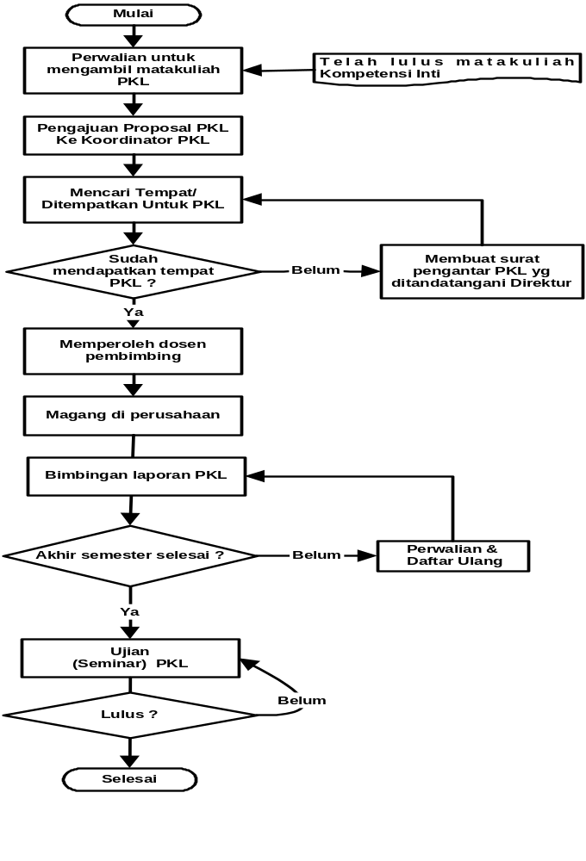
Lampiran-2: Lembar Judul Laporan INTERNSHIP I

JUDUL INTERNSHIP

LAPORAN INTERNSHIP I
Dianjukan untuk memenuhi kelulusan matakuliah Internship I
Program Studi D-IV Manajemen Perusahaan



O l e h :
Nadiatussahara Kamilia Ulfah
NPM : 4.13.4.045

POLITEKNIK POS INDONESIA
PROGRAM STUDI DIPLOMA IV
MANAJEMEN PERUSAHAAN
2020
Lampiran-3: Lembar Persetujuan Untuk Pengajuan Draft
LEMBAR PERSETUJUAN
(JUDUL)

Diterima dan disetujui untuk diseminarkan

Bandung, ……………………

( ……………………….………..)
Pembimbing

Mengetahui :

Cap Basah  Perusahaan  (.…………………………..)  Pembimbing Lapangan | Cap Basah Koordinator  Internship I  ( ………..…………………..)  Koordinator Internship I

Lampiran-4: Pembagian Halaman

4 cm

4 cm 3 cm

Batas Teks Batas Kertas

1.5 cm

Nomor halaman
1.5 cm

Lampiran-5: Kerangka Penulisan
KERANGKA PENULISAN PROPOSAL
INTERNSHIP I ATAS PERMINTAAN PERUSAHAAN

- Bagian Awal :
- Lembar judul

- Bagian Isi :
- Latar Belakang Internship I (minimal 3 halaman)
- Identifikasi Internship I
- Maksud dan Tujuan Internship I
- Obyek Perusahaan (dijelaskan 1-2 halaman)
- Bidang Internship I (misalnya : auditing, akuntansi keuangan, perpajakan, sistem akuntansi, dsb sesuai dengan bidang akuntansi) (dibuat ½ halaman)
- Jadwal Pelaksanaan Kegiatan Internship I
Contoh :
 | Minggu
Aktivitas | 1 | 2 | 3 | 4 | 5 | 6
1. Bimbingan Proposal
2. Magang di Perusahaan
3. Bimbingan & Pelaporan
4. Ujian

- Bagian Akhir :
Daftar Pustaka

Lampiran-6: Lembar Pengesahan

LEMBAR PENGESAHAN
(JUDUL)

Oleh :
Nadiatussahara Kamilia Ulfah
NPM : 4.13.4.045

Telah diseminarkan dan disidangkan pada;
Hari ............. tanggal ………..20...

PENGUJI :
Penguji 1,  (……………………….......……….)  NIK :.................................... | Penguji 2,  (……………………………………….)  NIK :....................................

Bandung, ………………..
Mengetahui:

Kaprodi D-IV Manajemen Perusahaan Pembimbing

(……………………….......……….) (……………………….......……….)
NIK :.................................... NIK :....................................

Lampiran-7: Lembar Persetujuan Revisi

REVISI
LEMBAR PERSETUJUAN PERBAIKAN
(JUDUL)

Oleh :
Nadiatussahara Kamilia Ulfah
NPM : 4.13.4.045

Telah Direvisi, Disetujui Oleh Tim Penguji Dan Pembimbing
Serta Diperkenankan Untuk Diperbanyak / Dicetak

PENGUJI :
Penguji 1,  (……………………….......……….)  NIK :.................................... | Penguji 2,  (……………………………………….)  NIK :....................................

Bandung, ………………..
Mengetahui:

Kaprodi D-IV Manajemen Perusahaan Pembimbing

(……………………….......……….) (……………………….......……….)
NIK :.................................... NIK :....................................
Lampiran-8 : Absensi Bimbingan Dengan Dosen Pembimbing
ABSENSI BIMBINGAN
Nama Mahasiswa : …………………………………………
Nomor Pokok Mahaiswa : …………………………………………
Kelas : …………………………………………
Judul Laporan Internship I : ……………………………………………………………………...……………
…………………………………………………………………………………...
Tempat Pelaksanaan Internship I : …………………………………..............................................…………………
Nama dosen Pembimbing : ……………………………………………………
No | Tanggal | Uraian / Perintah dari Dosen | Ttd Dosen
1
2
3
4
5
6
7
8
9
10
11
12
13

Lampiran-9 : Form Penilaian dari Industri
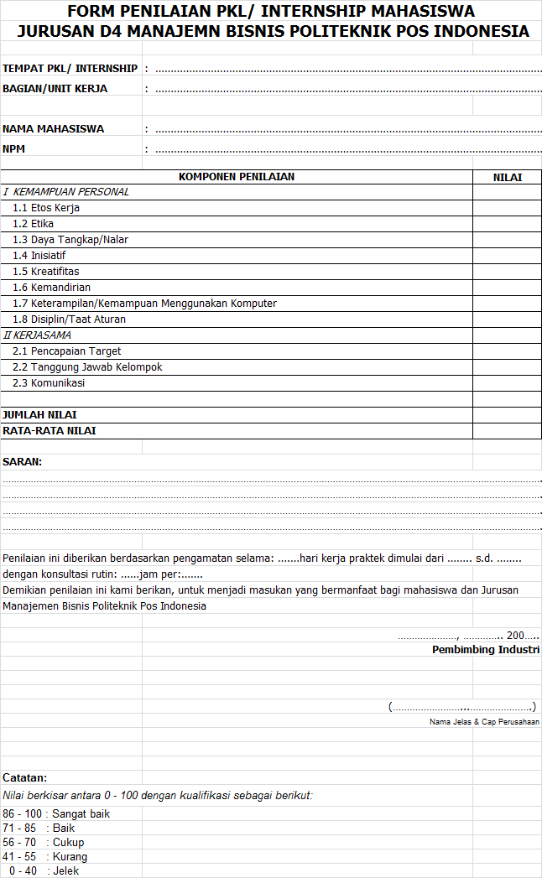
Lampiran-10 : Form Daftar Hadir Internship I
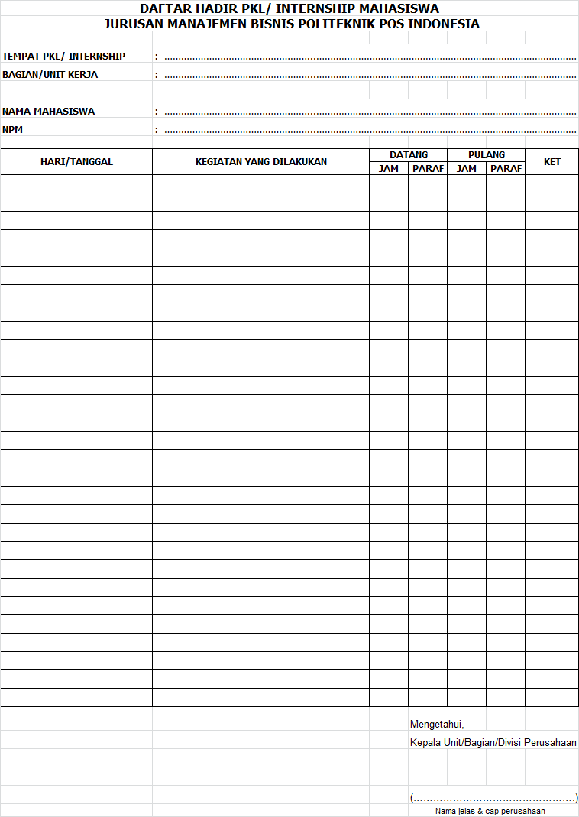
Lampiran-11 : Absensi Bimbingan Dengan Dosen Penguji

ABSENSI REVISI
Nama Mahasiswa : …………………………………………
Nomor Pokok Mahaiswa : …………………………………………
Kelas : …………………………………………
Judul Laporan Internship I : ……………………………………………………………………...……………
…………………………………………………………………………………...
Nama dosen Pembimbing : ……………………………………………………

No | Tanggal | Uraian revisi masukan penguji | Hasil revisi Halaman | Ttd  Penguji 1 | Ttd  Penguji 2
1
2
3
4
5
6
7
8
9
10
Disesuaikan

Lampiran-12 : Laporan CD- Internship I
LAPORAN INTERNSHIP I

JUDU INTERNSHIP I
Nama/NPM

PRODI D4 MANAJEMEN PERUSAHAAN
POLITEKNIK POS INDONESIA
BANDUNG
2020



Ketentuan Khusus:
- Laporan dibuat rangkap 3 (TIGA) dengan softcover warna ungu omega 27
- Kertas menggunkan ukuran A4 Berat kertas 80 gram
- Lembar Pengesahan menggunakan kertas jeruk
- Tanda tangan dan Cap Asli Perusahaan dibagian Pembimbing Lapangan dan di Berita Acara Penyerahan Laporan
- CD Berisi Laporan Akhir dengan bentuk PDF
Lampiran-13 : Berita Acara Penyerahan Internship I

BERITA ACARA PENYERAHAN LAPORAN

INTERNSHIP I
PROGRAM STUDI D4 MANAJEMEN PERUSAHAAN
POLITEKNIK POS INDONESIA
TAHUN AJARAN 2020/2020

Yang bertanda tangan di bawah ini saya,

Nama Mahasiswa : ……………….………………………………..............
NPM : …..…………………………………………...
Judul Laporan : …………………………………………..…...

Telah menyerahkan laporan akhir Internship I kepada :

No | Uraian | Keterangan | Paraf
1. | Buku Laporan Internship I dan CD | Prodi D4 Manajemen Perusahaan
2. | Buku Laporan Internship I dan CD | Perpustakaan Poltek Pos
3. | Buku Laporan Internship I | Perusahaan

*Ctt : CD = Berisi Laporan Intrenship 1

Bandung, ……………………2020
Bagian Administrasi  Program Studi D4 Manajemen Perusahaan,  Lisna Herliani, A.Md  NIK: .............................. | Mahasiswa,  …………………………….  NPM.

